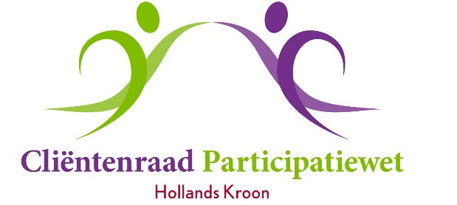

Aan het college van Burgemeester
en Wethouders gemeente Hollands Kroon
t.a.v. Isa Dekkers / Carina Haakman
Postbus 8
1761 VM Anna Paulowna

Hippolytushoef, 22 oktober 2021.

Betreft: Univé gemeentepakket

Geacht college,

De Cliëntenraad brengt hierbij ruim op tijd advies uit aangaande het Univé gemeentepakket 2023 opdat er via de daarvoor bestemde kanalen invloed op kan worden uitgeoefend.

Overwegingen
De laatste jaren is de premie gestegen en de bijdrage van de gemeente verminderd. Eveneens zijn de vergoedingen significant verminderd. Met name de vergoeding voor brillen, fysiotherapie en tandarts zijn verminderd.
Gezien de inkomenspositie van de rechthebbenden op het Univé-gemeentepakket vindt de Cliëntenraad dat een verdere vermindering van de vergoedingen zeer onwenselijk is. Ook een verdere premieverhoging moet voorkomen worden, eventueel door het verhogen van de gemeentelijke bijdrage.

Advies
Concreet adviseert de Cliëntenraad inzake de premie en de vergoedingen van het gemeentepakket Univé 2023:
1) Eventuele premieverhogingen te compenseren door een verhoging van de gemeentekorting.
2) Kortingen vanwege de gemeente kunnen beter bij voorkeur gelijklopen met de stijging van de premie. Dat kan nu gecorrigeerd worden omdat er een afwijking is ontstaan.
3) Brillenvergoeding: De vergoeding van 1x per 3 jaar is te weinig en zou beter eens per 2 jaar zijn. De vergoeding voor een redelijk goede kwalitatieve bril zou minstens naar € 250 moeten worden gebracht.
4) Fysiotherapie: Er moet gestreefd worden naar een regeling voor chronische klachten.
5) Tandarts: De vergoeding voor mondhygiëne-behandeling moet duidelijker worden beschreven.

Wij verzoeken u deze, voor de cliënten belangrijke onderwerpen, mee te nemen in het
regio overleg met Univé en u in te zetten voor verbetering van de inhoud van het gemeentepakket.

Namens de Cliëntenraad Participatiewet Hollands Kroon,

Ronald van Huizen,
voorzitter/secretaris

